Міністерство освіти і науки України Львівський національний університет імені Івана Франка

Факультет електроніки та комп’ютерних технологій Кафедра радіоелектронних і комп’ютерних систем

Звіт

про виконання лабораторної роботи №4

“ Інструментальні засоби системного програмування”

Виконав
студент групи ФеІ-23 Дризгалович В.В.
Перевірив
ac. Сінькевич О. О.

Львів – 2019

Хід роботи
- Створити програму на мові С, в якій наведено приклади використання п’яти функцій для роботи із рядковими змінними.
Код програми прикріплено до звіту(firstprog.c)
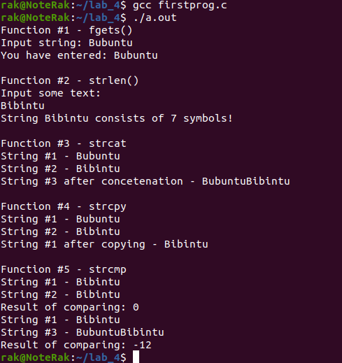

Створити програмний проект з головною програмою і мінімум двома функціями в окремих файлах і зібрати його за допомогою утиліти make

Код програм прикріплено до звіту.(main.c і secondary.c)

Код Makefile

.PHONY: clean install uninstall

all: hello
main.o: main.c

gcc -c -o main.o main.c

hello.o: secondary.c

gcc -c -o secondary.o secondary.c

hello: main.o hello.o

gcc -o hello main.o secondary.o

clean:

rm -rf *o hello

install:

install hello.sh /home/rak/lab_4/lab1/.hello

uninstall:

rm -rf home/rak/lab_4/lab1

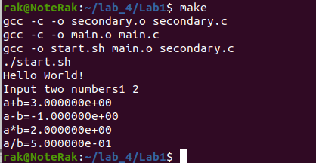

Створити програми на мові С, в яких наведено приклади використання аргументів програми та коротких і довгих опцій.
Код програми прикріплено до звіту(main.c).

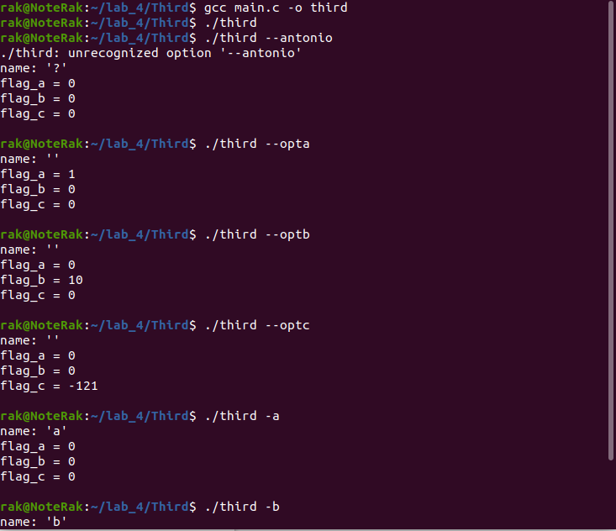

Висновок
На цій практичній роботі я освоїв засоби створення системного програмного забезпечення, створені програми компілював у терміналі компілятором gcc, навчився збирати програми з декількох файлів за допомогою утиліти make, а також ознайомився із поняттям коротких та довгих опцій, аргументів програми та роботи з ними.

